SPLETNA UČILNICA – SLOVENŠČINA, 6. B in 6. C RAZRED
Torek, 9. 2. 2021
DOMAČE BRANJE: Bogdan Novak: Zelena pošast

Pozdravljeni, šestošolke in šestošolci!
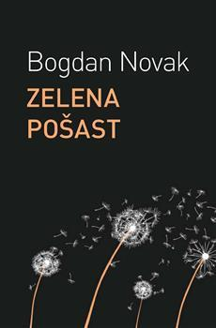
Kot smo se dogovorili, pišemo danes domače branje. Predvidevam, da ste knjigo vsi prebrali, če pa je kdo še ni, naj to čimprej stori. Odgovore napišite na računalnik (glej navodila spodaj!).

Navodila za pisanje
Napiši avtorja in naslov knjige, desno spodaj svoje ime, priimek in razred.
Vprašanj ne prepisuj, pred odgovorom napiši samo ustrezno številko.
Odgovori naj bodo natančni. Premisli, koliko časa boš potreboval za posamezni odgovor, tako da boš lahko končal v eni šolski uri.
Pripisano število točk ti pove, koliko moraš pri posameznem odgovoru napisati (več točk – bolj obsežen in natančen odgovor).
Iz odgovora naj bo razvidno, kakšno je bilo vprašanje (odgovarjaj s celimi povedmi).
Pazi na pravopisno in slovnično pravilnost. Pravopis se vrednoti s 5 točkami.
Preden besedilo oddaš, ga še enkrat preberi in popravi napake.

VPRAŠANJA
1. Pojasni, zakaj je pisatelj dal knjigi naslov Zelena pošast. (2 točki)
2. Opiši kraje dogajanja. (3 točke)
3. Naštej rastline, ki so postale mesojede, in razloži, zakaj se je to zgodilo. (2 točki)
4. Predstavi štiri glavne osebe. (6 točk)
5. Kako so se mladi fantje in dekle na koncu rešili pred zeleno pošastjo? Kdo in kako seje domislil rešitve?
(2 točki)
6. Kako se je zgodba zaključila za posamezne osebe? Kaj se je zgodilo s skladiščem sodov? (3 točke)
7. Zgodba je domišljijska, v njej pa se skriva pomembno sporočilo. Katero? (3 točke)

Navodila za pisanje na računalniku
Odgovore boste natipkali na računalnik. Upoštevajte, prosim, naslednje:
Pisava naj bo Times New Roman, velikost 12.
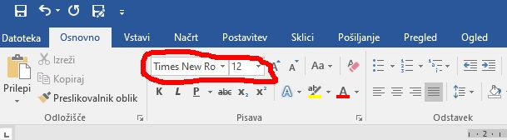
Besedilo naj bo poravnano OBOJESTRANSKO, kar pomeni, da mora biti vključeno tole.
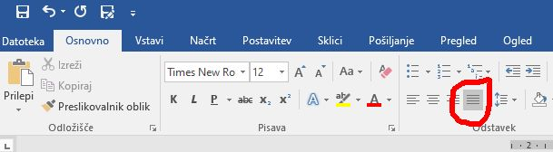
Pisava naj bo nujno ČRNA.
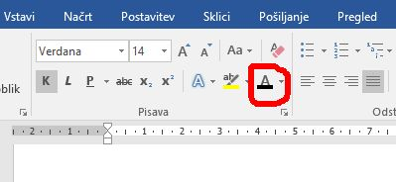
Razdalja med vrsticami naj bo 1,5.
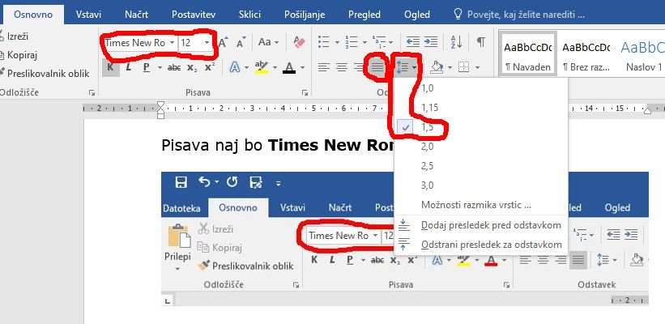
Vrsto in velikost pisave, obojestransko poravnavo, barvo pisave (običajno je črna že na začetku) in razmak med vrsticami izberite, PREDEN začnete pisati.
In pazite, da bo jezik pisave knjižna SLOVENŠČINA.
Nalogo opravite samostojno, brez pomoči in jih pošljite v spletno učilnico v mapo za vaš razred najkasneje do petka, 12. 2. 2021. Pošljite v WORD-u.

SPLETNA UČILNICA – SLOVENŠČINA, 6. a RAZRED
Torek, 9. 2. 2021

DOMAČE BRANJE: Erich Kästner: Emil in detektivi

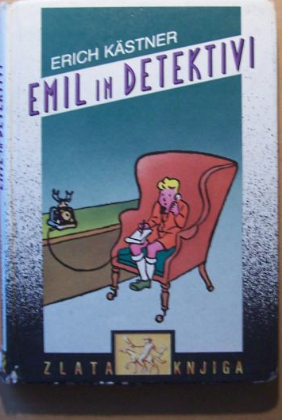
Pozdravljeni, šestošolke in šestošolci!
Kot smo se dogovorili, pišemo danes domače branje. Predvidevam, da ste knjigo vsi prebrali, če pa je kdo še ni, naj to čimprej stori. Odgovore napišite na računalnik (glej navodila spodaj!).

Navodila za pisanje
Napiši avtorja in naslov knjige, desno spodaj svoje ime, priimek in razred.
Vprašanj ne prepisuj, pred odgovorom napiši samo ustrezno številko.
Odgovori naj bodo natančni. Premisli, koliko časa boš potreboval za posamezni odgovor, tako da boš lahko končal v eni šolski uri.
Pripisano število točk ti pove, koliko moraš pri posameznem odgovoru napisati (več točk – bolj obsežen in natančen odgovor).
Iz odgovora naj bo razvidno, kakšno je bilo vprašanje (odgovarjaj s celimi povedmi).
Pazi na pravopisno in slovnično pravilnost. Pravopis se vrednoti s 5 točkami.
Preden besedilo oddaš, ga še enkrat preberi in popravi napake.

VPRAŠANJA
1. Predstavi Emila (kdo je bil, zunanjost, značaj), s kom je živel in zakaj? (4 t)
2. Naštej pomembnejše kraje dogajanja. (4 t)
3. Kaj se je Emilu zgodilo na poti k babici? (3 t)
4. Kdo vse in kako je Emilu pomagal? (3 t)
5. Kako je Emil dokazal, da so bankovci njegovi? (2 t)
6. Emil je dobil nagrado. Zakaj jo je dobil in kakšna je bila? (2 t)
7. Česa se lahko iz zgodbe naučimo (več sporočil)? (3 t)
8. Napiši in pojasni svoje mnenje o knjigi. (2)

Navodila za pisanje na računalniku
Odgovore boste natipkali na računalnik. Upoštevajte, prosim, naslednje:
Pisava naj bo Times New Roman, velikost 12.
Besedilo naj bo poravnano OBOJESTRANSKO, kar pomeni, da mora biti vključeno tole.
Pisava naj bo nujno ČRNA.
Razdalja med vrsticami naj bo 1,5.
Vrsto in velikost pisave, obojestransko poravnavo, barvo pisave (običajno je črna že na začetku) in razmak med vrsticami izberite, PREDEN začnete pisati.
In pazite, da bo jezik pisave knjižna SLOVENŠČINA.
Naloge opravite samostojno, brez pomoči in jih pošljite v spletno učilnico v mapo za vaš razred najkasneje do petka, 12. 2. 2021. Pošljite v WORD-u.

